Funcionamiento de los web services
Como se puede comprobar, este proyecto gira entorno a los web services, por eso en este documento se intentará explicar de la manera más fácil y sencilla posible como consumir los servicios web que ofrece moodle. Una vez que logramos consumir de la manera correcta los web services, tenemos que lograr des-serializar los resultados que nos devuelven los métodos que invoquemos para poder utilizar los objetos en el resto de la aplicación.
Para consumir los web services, se pueden optar por varios protocolos, en este proyecto se ha optado por utilizar el servicio REST (este servicio es explicado en el manual “Tecnologías utilizadas”). Una vez invocado de manera correcta el web service, este nos devuelve un xml con una determinada estructura. En este xml están todos los datos que ha devuelto como resultado de la operación que hemos consumido. Para poder utilizar los datos en el resto de la aplicación debemos des-serializarlos y pasarlos de xml a objetos, con este paso, conseguiremos tener los datos en una estructura que nos permite de manera sencilla acceder a ellos en el conjunto de la aplicación. El estándar que se ha empleado para realizar la des-serialización de los datos es Xstream (este estándar también es explicado en el manual “Tecnologías utilizadas”).
A continuación se explicará la manera correcta de consumir un web service de moodle y los pasos necesarios para des-serializar un xml.

1. Consumir un webService
Como hemos dicho anteriormente, para consumir uno de los servicios web que moodle nos ofrece, optamos por utilizar el protocolo REST.
Para poder consumir de manera correcta un web service de moodle sería necesario añadir a la url que vamos a formar los parámetros oportunos para lograr consumir el web service de manera satisfactoria. Una vez añadidos ya podríamos invocar la función seleccionada.
Para guiarnos en la explicación vamos a tomar como ejemplo el web service de moodle_user_get_user_by_id. La elección de este web services es debido a que es uno de los más sencillos de consumir.
En primer lugar para poder comprobar que los web services funcionan de manera correcta, moodle proporciona una herramienta para testear el servicio y ver que tenemos configurado todo lo necesario para poder consumirlos desde una aplicación externa.
Esta pequeña aplicación que nos permite utilizar moodle es de gran ayuda, ya que permite ver que datos y en que formato va a devolver los web services los resultados del método utilizado. También permite probar los web services y ver que parámetros son necesarios para su correcta consumición.
En la siguiente imagen se muestra la ventana para testear el servicio web que vamos a utilizar en este manual.
Como se puede observar, tiene varios combos, los cuales permite elegir entre las diferentes opciones que nos permiten utilizar, en la imagen se muestra que vamos a consumir el web service utilizando una autenticación mediante token de seguridad, que nos permite mantener la seguridad del portal de manera muy sencilla. También nos muestra que el protocolo de comunicación que hemos seleccionado es REST, del cual hablamos más en profundidad en el manual de “Tecnologías utilizadas”. Y por último vemos que hemos seleccionado la función de get_user_by_id.
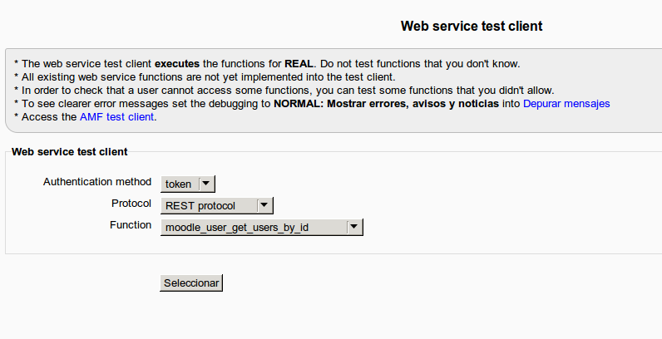
Una vez seleccionados todos los parámetros, pincharemos sobre el botón “Seleccionar”, el cual nos llevará a la venta de introducir los parámtros de entrada asi como el token de seguridad. Esto se puede comprobar en la siguiente captura de pantalla. Una vez rellenados los datos oportunos, seleccionariamos el botón “Execute” y esto nos devolvería la información oportuna, dependiendo de los parámetros que hemos seleccionado en la entrada.
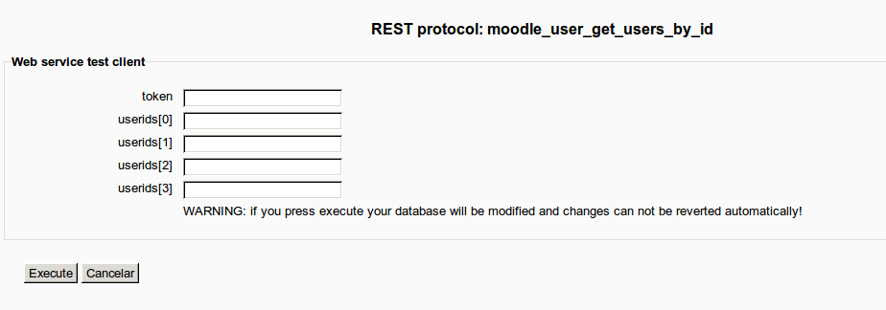
Una vez explicado como testear los web services con la herramienta que nos brinda el portal moodle, continuaremos con la explicación del código.
Como hemos dicho anteriormente, para poder consumir un web service es necesario que el usuario exista en la base de datos de moodle y que además tenga asociado un token. Sin esto es imposible ejecutar un web service, ya que carece del método de autenticación. Este token lo introducirá el usuario de manera manual en el sistema, en futuras versiones de la aplicación, será el sistema el que lo obtenga de manera automática.
Una vez tenemos el token, debemos sabes que función de las que moodle dispone actualmente, es la que queremos consumir. En nuestro caso, será "moodle_user_get_users_by_id". Esto se lo indicamos en dos variables:
// This token must be created by the user in the Web Services plugin
private static String token = "4ae93a61942f8a07e5f738281807819a";

private static String moodleWebService = "moodle_user_get_users_by_id";

Una vez tengamos esto claro, pasaremos a la creación de un cliente basado en Rest, que nos permita consumir las funciones de moodle.
Client client = Client.create();
Una vez creado el cliente, debemos crear un recurso web, con la localización del servidor que moodle pone a nuestra disposición. Para crear dicho servicio web lo realizamos de la siguiente manera:
WebResource webResource = client.resource("http://localhost/moodle/webservice/rest/server.php");
Una vez establecido el cliente para consumir la función y la ubicación del servidor donde está ubicada dicha función, es neceario pasar por parámetros los datos necesarios para hacer funcionar dicho web service. Esto se realiza mediante un multivaluemap, en el cual le indicamos, tanto el toke (para logarnos en la aplicación), la función que queremos consumir y los parámetros de entrada para dicha función.
MultivaluedMap<String, String> urlParams = new MultivaluedMapImpl();
urlParams.add("wstoken", token);
urlParams.add("wsfunction", moodleWebService);

MultivaluedMap<String, String> formData = new MultivaluedMapImpl();
formData.add("userids[0]","1");
formData.add("userids[1]","2");

Una vez logrado esto, ya tenemos la url formada para poder consumir la función de moodle que deseemos, lo único que tenemos que hacer ahora es lanzar dicha url, indicando el protocolo y esperar los resultados.
ClientResponse response = webResource.queryParams(urlParams).type("application/x-www-form-urlencoded").post(ClientResponse.class, formData);

Una vez que hemos obtenido los resultados, debemos des-serializar los datos para convertirlos en un objeto java, que nos resulte válido para operar con los datos en los diferentes puntos de la aplicación.

2. Alamacenar resultados de un webService
Como hemos explicado en el primer apartado, una vez que hemos consumido de manera correcta el webService, es necesario des-serializar los resultados. Para ello, utilizaremos la librería Xstream, la cual nos permite de manera muy sencilla pasar a objetos el xml que nos devuelven las funciones de moodle.
Para seguir con la misma estructura del primer apartado, primero explicaremos de manera breve, el resultado de testear los webServices utilizando la herramienta de moodle.
En el apartado anterior nos quedamos en el paso de ejecutar la función una vez introducidos los parámetros y el token de seguridad.
Si todo está correcto, la herramienta de moodle, nos debería mostrar otra pantalla, dónde veríamos el resultado de la función con los parámetros que hemos introducido. La siguiente captura de pantalla muestra un ejemplo de resultado:
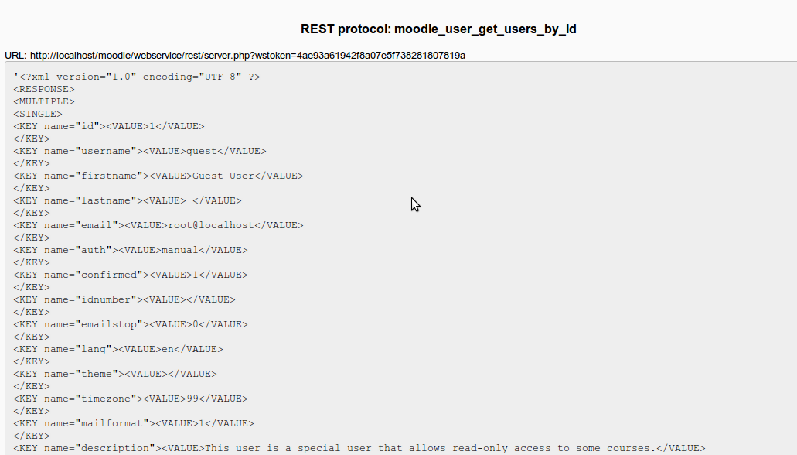
Como vemos en la captura de pantalla, nos muestra toda la información relacionada con el usuario que queremos consultar, en este caso, unicamente hemos introducido por parámetros un usuario, asi que sólo nos sacará uno. Si en lugar de uno introducimos más usuarios, nos devolvería un xml con la lista de los datos de los usuarios. Más adelante explicaremos como des-serializamos dicha lista y la convertimos en un objeto java, que sea válido para operar con ella durante el resto de la aplicación.
Si en lugar de ser una ejecución correcta, se produce cualquier error, la aplicación nos devolvería el siguiente mensaje:
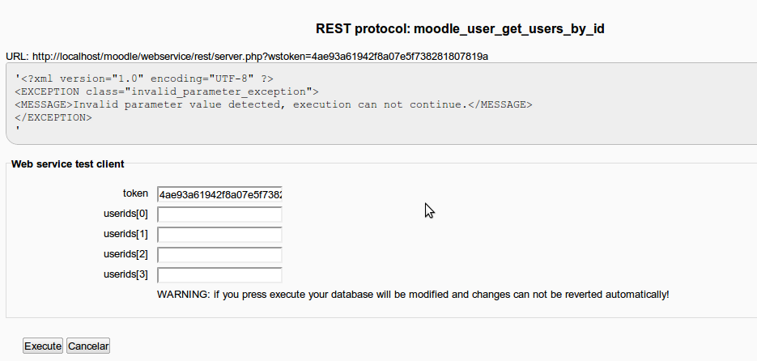
Como se observa en la imagen, vemos que ha devuelto un xml con el error y una breve descripción. El error ha sido provocado, ya que se ha invocado la función sin introducir ningun parámetro de entrada.
Una vez explicado esto, pasamos a detallar como se ha implementado en java todo lo que hemos probado en la aplicación de moodle.
En el apartado anterior nos quedamos esperando la respuesta que nos devolvía el webService que hemos consumido. Para ello debemos declarar un string donde almacenamos dicha respuesta y que luego nos servirá para des-serializarlo.
String xml = response.getEntity(String.class);

XStream xstream = new XStream(new DomDriver());
xstream.registerConverter(new UserConverter());
xstream.alias("RESPONSE",User.class);

Como podemos observar, almacenamos la respuesta en el string xml y luego nos creamos una nueva instancia del api Xstream, además a la nueva instancia le decimos el nombre del objeto al cual queremos des-serializar el xml y el nodo padre del xml que vamos a intentar transformar.
Una vez declarado todo lo anterior, sólo nos queda ir recorriendo todos los nodos del xml y obteniento los valores para las diferentes etiquetas. Eso lo realizamos de la siguiente manera:
User user = null;
ArrayList<User> listUser = new ArrayList<User>();

reader.moveDown(); // we are in MULTIPLE
while(reader.hasMoreChildren()){
user = new User();
reader.moveDown(); // SINGLE
reader.moveDown(); // First KEY

reader.moveDown(); // VALUE tag
user.setId(reader.getValue().toString());
siguiente(reader);
//USERNAME // Second KEY. Have a look at the method hasMoreChildren()
user.setName(reader.getValue());
siguiente(reader);
//FIRSTNAME
user.setFirstName(reader.getValue());
siguiente(reader);
//LASTNAME
user.setLastName(reader.getValue());
siguiente(reader);
//email
user.setEmail(reader.getValue());
siguiente(reader);
//auth
user.setAuth(reader.getValue());
siguiente(reader);
//confirmed
user.setConfirmed(Boolean.parseBoolean(reader.getValue()));
siguiente(reader);
//idnumber
user.setIdNumber(reader.getValue());
siguiente(reader);
//emailstop
user.setEmailStop(Boolean.parseBoolean(reader.getValue()));
siguiente(reader);
//lang
user.setLang(reader.getValue());
siguiente(reader);
//theme
user.setTheme(reader.getValue());
siguiente(reader);
//timezone
user.setTimeZone(reader.getValue());
siguiente(reader);
//mailformat
user.setMailFormat(Boolean.parseBoolean(reader.getValue()));
siguiente(reader);
//description
user.setDescription(reader.getValue());
siguiente(reader);
//city
user.setCity(reader.getValue());
siguiente(reader);
//country
user.setCountry(reader.getValue());
siguiente(reader);
//customfields
user.setCustomFields(reader.getValue());

reader.moveUp();
reader.moveUp();
reader.moveUp();
listUser.add(user);
}

return listUser;

Como se puede observar en el código de java, lo que devuelve la función que se encarga de la des-serialización es un ArrayList de objetos User, esto es debido a que en el xml puede haber más de un usuario.
Para recorrer el xml, tenemos que ir accediendo a cada nodo de manera individual, para ello debiamos ir avanzando en el árbol del xml y obteniendo todos los valores de los nodos hojas. Esto ser realizaba de la siguiente manera:
public void siguiente(HierarchicalStreamReader reader){
reader.moveUp();
reader.moveUp();
reader.moveDown();
reader.moveDown();
}

Como se puede ver en la función, se le pasaba el reader, que es la posición dónde nos encontrabamos y mediante ese reader nos podíamos desplazar a las siguientes posiciones.
Todo ello da como resultado un arrayList con la lista de los datos de los usuarios que queramos consultar:
